Marktconsultatie

Digitaal sluitsysteem - Vragenlijst

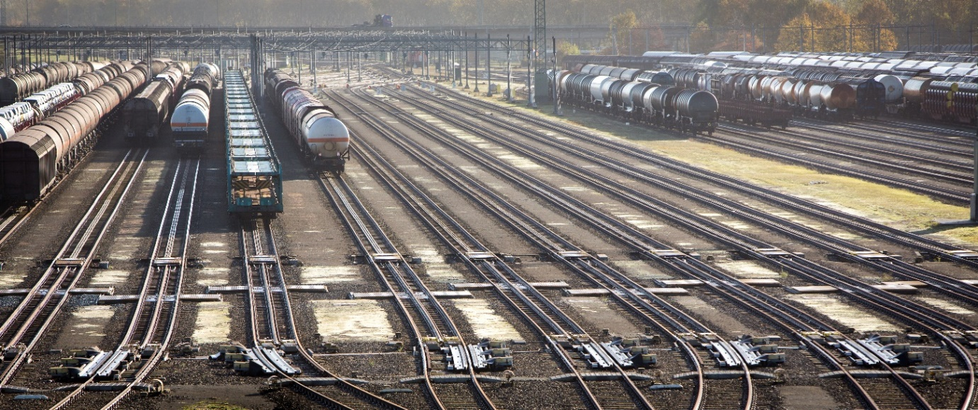

Versie | 1.0
Datum | 27 mei 2025
Status | Definitief

Vragenlijst
Contactinformatie
Naam bedrijf
Naam contactpersoon
Telefoon contactpersoon
E-mail contactpersoon

Introductie
1a | Kunt u een beknopte beschrijving geven van uw bedrijf?

Eisen
Om de dienstverlening zoals gesteld in paragraaf 1.3 van de marktconsultatie te kunnen uitvoeren is ProRail voornemens om eisen te stellen aan de uitvoering. U wordt verzocht van elk van de onderstaande eisen aan te geven of u hieraan kunt voldoen inclusief een toelichting of onderbouwing.

Eis 1 | Sluitmiddel  ProRail is voornemens een digitaal sluitsysteem aan te besteden waarbij de sluitmiddelen (cilinders) batterij- en draadloos zijn. De ontgrendeling dient te geschieden middels een smartphone met NFC-functionaliteit welke de benodigde energie levert om het sluitsysteem te ontgrendelen. De smartphone wordt ook gebruikt als real time ontvanger en intermediair van toegangsrechten en tijdsbeperkingen. Zie de toelichting in paragraaf 1.3.
1.1 | Kunt u beschrijven of/welke sluitsystemen uw organisatie kan leveren die voldoen aan boven gestelde eisen?
<Uw antwoord>

1.2 | Kunt u per beschreven systeem aangeven of/waar u dit toegepast heeft voor de buitenschil/ perimeter van gebouwen en terreinen bij verschillende assets binnen hetzelfde bedrijf/ instelling /overheidsorganisatie?
<Uw antwoord>

Eis 2 | Systeem  Het is voor ProRail van belang de mogelijkheid te hebben om de software benodigd om toegangsrechten en tijdsbeperkingen door te geven aan het toegangsmiddel eerst als standalone applicatie te kunnen beheren en op een later moment te integreren met het ProRail PIAM (Physical Identity and Access Management)-platform.
2.1 | Heeft u ervaring met PIAM-platform systemen, zo ja beschrijf met welke PIAM-platform systemen uw organisatie ervaring heeft v.w.b. integratie met het door u leverbare digitale sluitsysteem?
<Uw antwoord>

2.2 | Kunt u, een korte toelichting geven van de (on)mogelijkheden om een standalone applicatie te integreren met een PIAM-platform.
<Uw antwoord>

Eis 3 | Dienstverlening  Het is voor ProRail van belang dat uw organisatie ervaring heeft met het (deels) schouwen, leveren, installeren, configureren, beheren en storing verhelpen van een digitaal sluitsysteem ter vervanging en uitbreiden van de huidige sluitsystemen.
3.1 | Kunt u referentieprojecten aangeven waar uw organisatie ervaring heeft opgedaan met werken in een technisch en organisatorisch complexe industrie met hoge eisen aan veiligheid en beschikbaarheid (zoals spoorinfrastructuur, maar ook bijvoorbeeld telecom, chemische industrie, gas- en olie etc.), en meer specifiek met de vervanging en ombouw van (digitaal en mechanische) sluitsystemen in deze omgeving. Wanneer noodzakelijk kunnen deze referenties geanonimiseerd worden.
<Uw antwoord>

3.2 | Kunt u aangeven of uw organisatie in staat is een schouw specificatie uit te voeren van de huidige sluitsystemen op deze RGG en emplacementen? Zo ja licht toe.
<Uw antwoord>

3.3 | Het kan zijn dat voor specifieke locaties bouwkundige aanpassingen nodig zijn op de deuren/gebouwen. Kunt u aangeven of, en hoe, uw organisatie daartoe in staat is?
<Uw antwoord>

3.4 | Is uw organisatie in staat het onderhoud van de sluitsystemen te verzorgen? Zo ja wat is volgens u nodig aan preventief en correctief onderhoud? Kunt u een indicatie van de verwachte levensduur aangeven?
<Uw antwoord>

3.5 | Welke ervaring heeft uw organisatie met technisch en functioneel applicatie beheer van software gebruikt voor een digitaal sluitsysteem?
<Uw antwoord>

3.6 | De voorkeur van ProRail is om applicatie software zoveel mogelijk in regie vorm te contracteren, dus een SaaS oplossing die gehost wordt bij de fabrikant van het digitale sluitsysteem. Welke ervaringen heeft uw organisatie met deze oplossing, wat zijn volgens u de voor- en nadelen, en welke eventuele alternatieven kunt u voorstellen?
<Uw antwoord>

Eis 4 | Implementatie  ProRail verwacht dat het Digitale Sluitsysteem uitgerold gaat worden over het gehele land. Dit zal vooral vervanging zijn van bestaande situaties v.w.b. gebouwen en locaties, maar tevens zal het nodig zijn om aan te sluiten bij nieuwbouwprojecten. De hoeveelheid sluitsystemen behorende bij deze laatste mogelijkheid wordt momenteel als beperkt ingeschat.
4.1 | Waar dient ProRail volgens u rekening mee te houden bij de uitrol strategie van het beoogde digitale sluitsysteem? Wat heeft u hiervoor nodig van ProRail?
<Uw antwoord>

4.2 | Gebaseerd op uw ervaring, wat is de doorlooptijd waarmee ProRail rekening mee moet houden om bestaande cilinders op de RGG en emplacementen te vervangen Waar dient ProRail rekening mee tehouden en wat heeft u hiervoor nodig van ProRail?
<uw antwoord>

4.3 | Kunt u 24/7 dienstverlening bieden voor het verhelpen van storing van zowel hardware als software?
<uw antwoord>

Kosten
a. | Kunt u een indicatie geven van de éénmalige implementatiekosten van uw oplossing?
<Uw antwoord>

b. | Kun u het prijsmodel van uw digitale sluitsystemen, zowel qua levering, installatie en onderhoud toelichten? Graag ontvangen wij hierbij per onderdeel ook een prijsindicatie.
<uw antwoord>

c. | Hanteert u ook een specifiek prijsmodel voor de bijhorende software, zowel qua gebruik als voor het support, onderhoud en beheer (functioneel-/technisch-/applicatiebeheer)? Indien zo, zou u die dan ook per onderdeel kunnen toelichten inclusief een prijsindicatie daarbij?
<uw antwoord>

d. | Zijn er andere kosten waar ProRail voor haar budgettering rekening mee dient te houden?
<uw antwoord>

Mogelijkheid voor extra informatie
Zijn er aanvullende punten of extra informatie die u met ons wilt delen waar ProRail , volgens u, rekening mee moeten houden bij het aanbesteden van het digitale sluitsysteem?
<uw antwoord>

